Лабораторная работа №3

Дискреционное разграничение прав в Linux. Два пользователя

Якушевич Артём Юрьевич

Содержание

# Цель работы

Освоить на практике применение режима однократного гаммирования [1].

# Задание

1. Написать программу, которая должна определить вид шифротекста при известном ключе и известном открытом тексте
2. Также эта программа должна определить ключ, с помощью которого шифротекст может быть преобразован в некоторый фрагмент текста, представляющий собой один из возможных вариантов прочтения открытого текста

# Выполнение лабораторной работы

1. Написал функцию шифрования, которая определяет вид шифротекста при известном ключе и известном открытом тексте “С Новы Годом, друзья!”. Ниже представлены функция, шифрующая данные (рис - @fig:001), а также работа данной функции (рис - @fig:002).

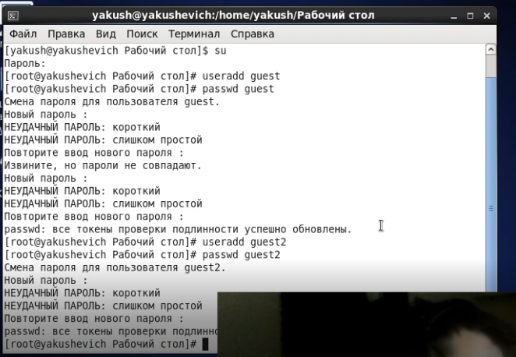

Функция, шифрующая данные

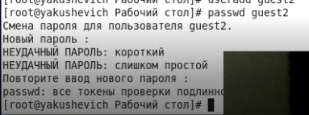

Результат работы функции, шифрующей данные

1. Написал функцию дешифровки, которая определяет ключ, с помощью которого шифротекст может быть преобразован в некоторый фрагмент текста, представляющий собой один из возможных вариантов прочтения открытого текста (рис - @fig:003). А также представил результаты работы программы (рис - @fig:004).

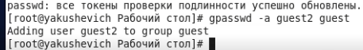

Функция, дешифрующая данные

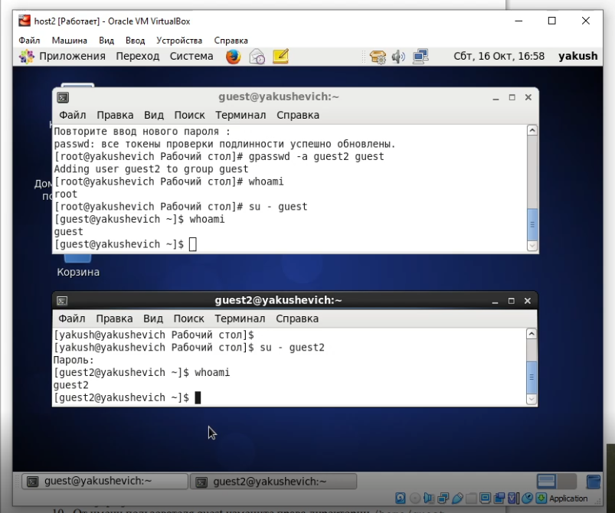

Результат работы функции, дешифрующей данные

Сравнение ключей, полученных с помощью первой и второй функций (рис - @fig:005).

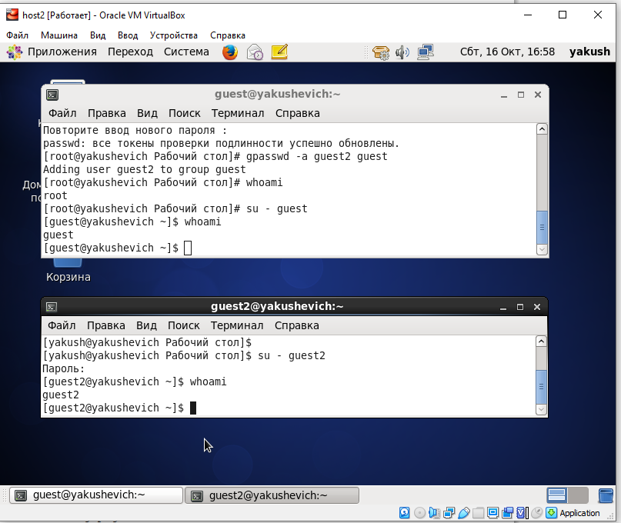

Сравнение ключей

# Выводы

Освоил на практике применение режима однократного гаммирования.

# Ответы на контрольные вопросы

1. Одократное гаммирование - выполнение операции XOR между элементами гаммы и элементами подлежащего сокрытию текста. Если в методе шифрования используется однократная вероятностная гамма (однократное гаммирование) той же длины, что и подлежащий сокрытию текст, то текст нельзя раскрыть. Даже при раскрытии части последовательности гаммы нельзя получить информацию о всём скрываемом тексте.
2. Недостатки однократного гаммирования: Абсолютная стойкость шифра доказана только для случая, когда однократно используемый ключ, длиной, равной длине исходного сообщения, является фрагментом истинно случайной двоичной последовательности с равномерным законом распределения.
3. Преимущества однократного гаммирования: во-первых, такой способ симметричен, т.е. двойное прибавление одной и той же величины по модулю 2 восстанавливает исходное значение; во-вторых, шифрование и расшифрование может быть выполнено одной и той же программой. Наконец, Криптоалгоритм не даёт никакой информации об открытом тексте: при известном зашифрованном сообщении C все различные ключевые последовательности K возможны и равновероятны, а значит, возможны и любые сообщения P.
4. Длина открытого текста должна совпадать с длиной ключа, т.к. если ключ короче текста, то операция XOR будет применена не ко всем элементам и конец сообщения будет не закодирован, а если ключ будет длиннее, то появится неоднозначность декодирования.
5. Операция XOR используется в режиме однократного гаммирования. Наложение гаммы по сути представляет собой выполнение побитовой операции сложения по модулю 2, т.е. мы должны сложить каждый элемент гаммы с соответствующим элементом ключа. Данная операция является симметричной, так как прибавление одной и той же величины по модулю 2 восстанавливает исходное значение.
6. Получение шифротекста по открытому тексту и ключу: $C_{i}=P_{i}⊕K_{i}$
7. Получение ключа по окрытому тексту и шифротексту: $K_{i}=P_{i}⊕C_{i}$
8. Необходимы и достаточные условия абсолютной стойкости шифра: полная случайность ключа; равенство длин ключа и открытого текста; однократное использование ключа.

# Список литературы

1. Кулябов Д. С., Королькова А. В., Геворкян М. Н. Информационная безопасность компьютерных сетей. Лабораторная работа № 7. Элементы криптографии. Однократное гаммирование.